Relatório Docentes X Orientações Concluídas
Sistema | SIGAA
Módulo | Stricto Sensu
Usuários | Coordenador da Pró-Reitoria de Pós-Graduação
Perfil | PPG
Última Atualização | Janeiro de 2020
Esta funcionalidade permite ao usuário gerar um relatório que lista as orientações de pós-graduação (teses e dissertações) concluídas em um determinado ano, para fins de acompanhamento da Pró-Reitoria de Pós-Graduação (PPG).
Para emitir o relatório de docentes e orientações concluídas, acesse o SIGAA -> Módulos -> Stricto Sensu -> Relatórios e Consultas -> Docentes -> Docentes X Orientações Concluídas.
A seguinte tela será exibida:
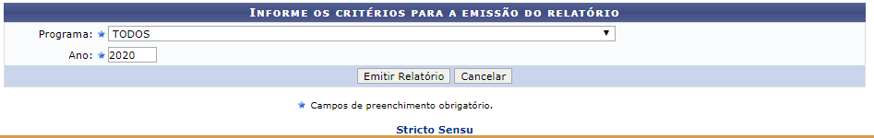
Clique em , para retornar ao menu principal.
O usuário deverá informar o Programa e o Ano das orientações que deseja visualizar o relatório. Caso desista da operação, deverá clicar em Cancelar, confirme a desistência na janela apresentada posteriormente.
Usaremos como exemplo o Programa PÓS-GRADUAÇÃO EM ESTUDOS SOBRE A LINGUAGEM e o Ano 2012. Clique em Emitir Relatório para visualizá-lo.
O relatório será exibido da seguinte forma:
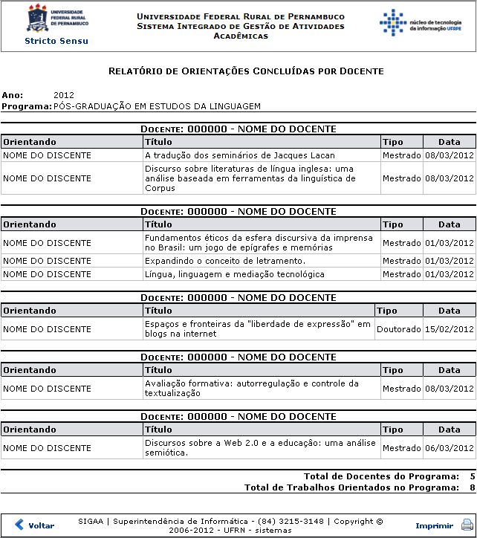Figura 2: Relatório de Orientações Concluídas por Docente
Se desejar imprimir o relatório, clique no ícone .
Para retornar à tela anterior, clique no ícone Voltar.
Para retornar ao menu principal, clique no link , no topo da página.
Bom Trabalho!

Manuais Relacionados
- Membros dos Programas
- Projetos de Pesquisa
<< Voltar - Manuais do SIGAA

